Ejercicio 01. Utilizar el método de bisección para obtener c5, con f(x) = e􀀀x􀀀0:7 􀀀 x 􀀀 0:7 en el intervalo [􀀀1; 0].

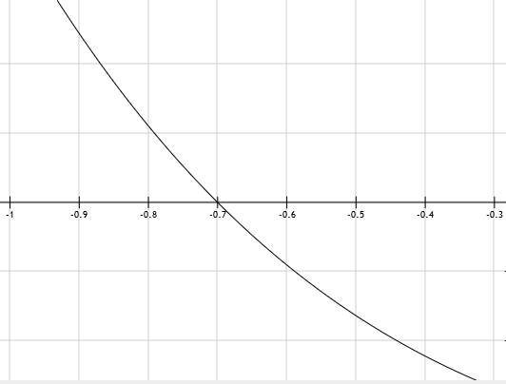

Valor aproximado usando geogebra:

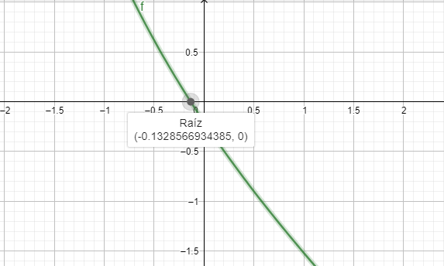

Tabla de valores:

|  |  |
| --- | --- |
| Numero de Iteración | Resultado |
| 1 | -0.2500000000000000 |
| 2 | -0.1250000000000000 |
| 3 | -0.1875000000000000 |
| 4 | -0.1562500000000000 |
| 5 | -0.1406250000000000 |
| 6 | -0.1328125000000000 |

Resultados más precisos:

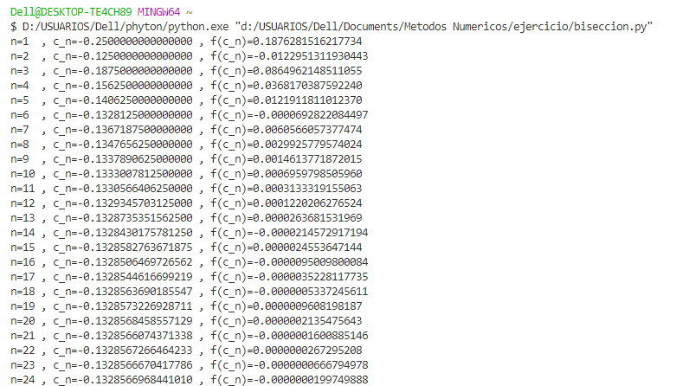

Ejercicio 02. Utilizar el método de bisección para aproximar un cero de la función con una precisión de 10􀀀5 dentro del intervalo

indicado:

1. 

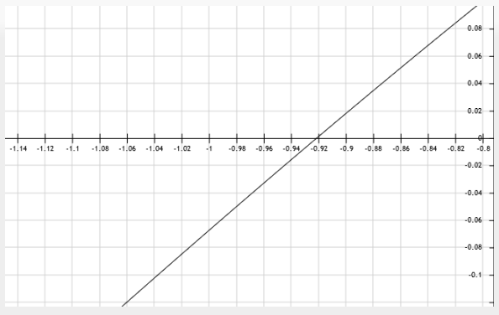

Valor aprox en geogebra:

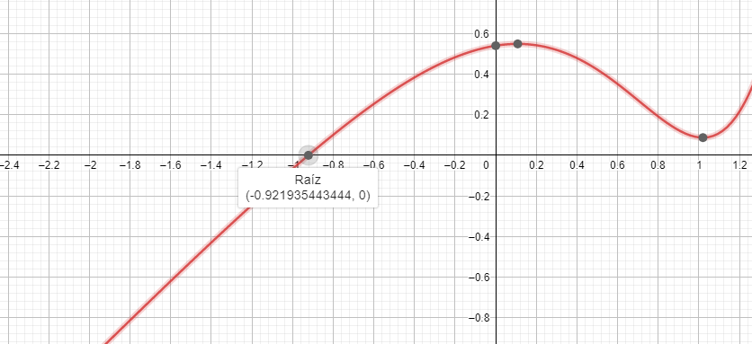

Lista de valores:

|  |  |
| --- | --- |
| Numero de Iteración | Resultado |
| 1 | -0.7500000000000000 |
| 2 | -0.8750000000000000 |
| 3 | -0.9375000000000000 |
| 4 | -0.9062500000000000 |
| 5 | -0.9218750000000000 |
| 6 | -0.9296875000000000 |

Valores mas aproxiados:

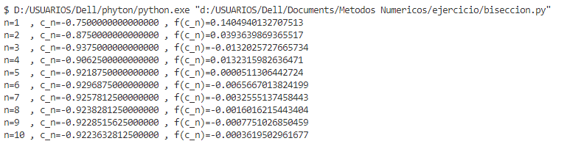

1. 

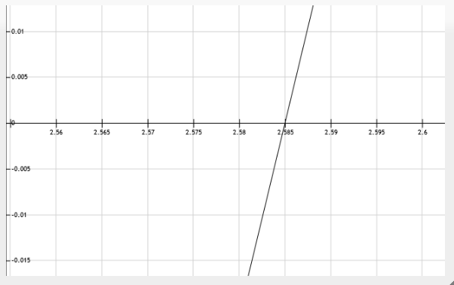

Valores aproximados en geogebra:

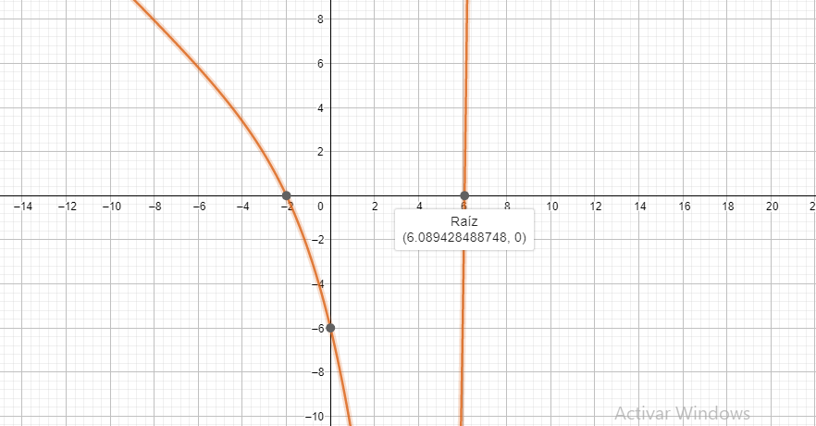

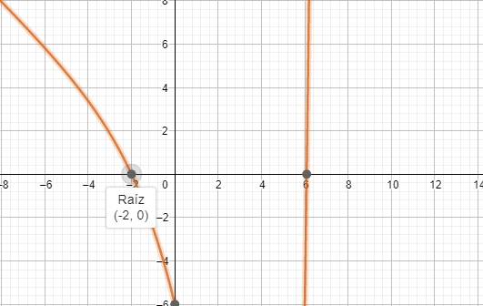

Valores aproximados:

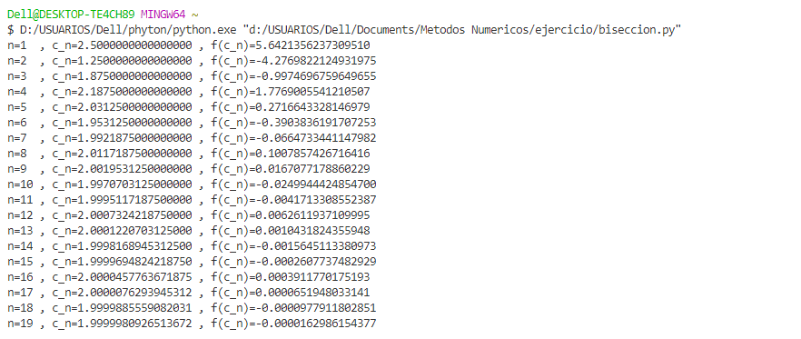

3.



Puntos: [-8,-1]

Grafica:

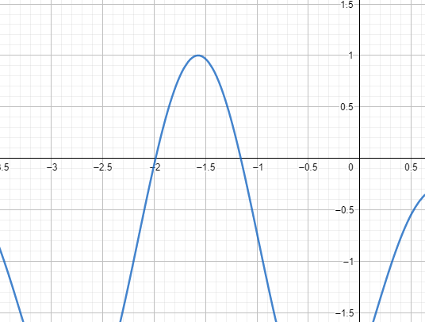

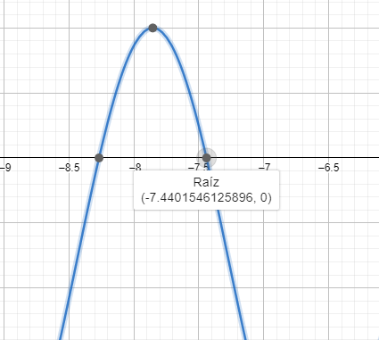

Valores aproximados:

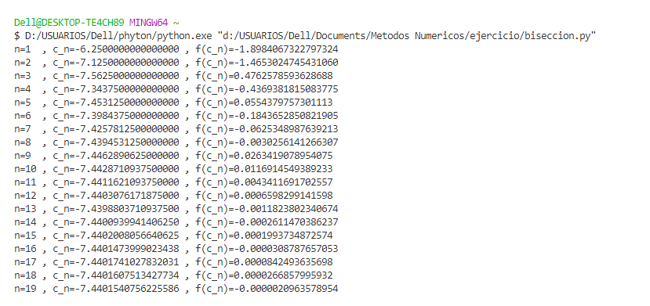

4.



Puntos: [1,2]

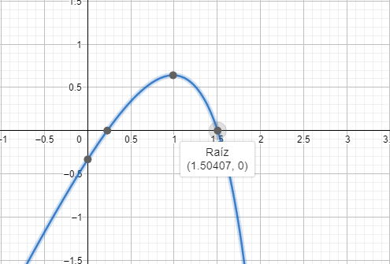

Valores aproximados:

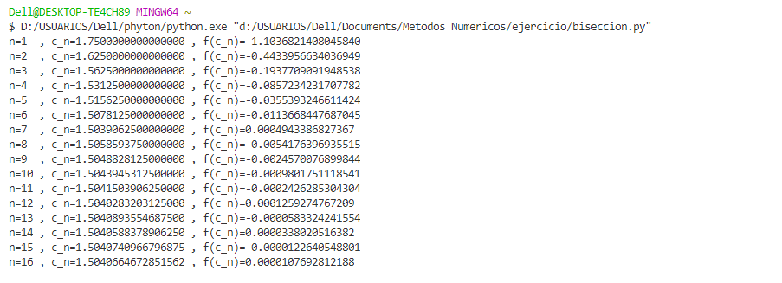

5.



Puntos:

[3,4]

Grafica:

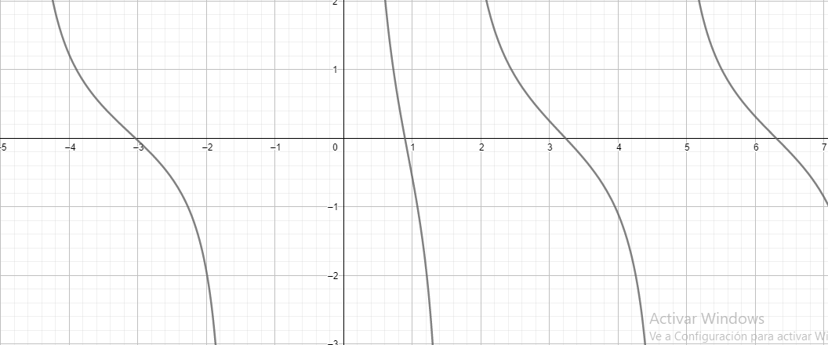

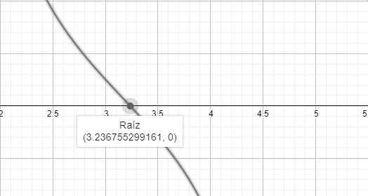

Tabla de valores:

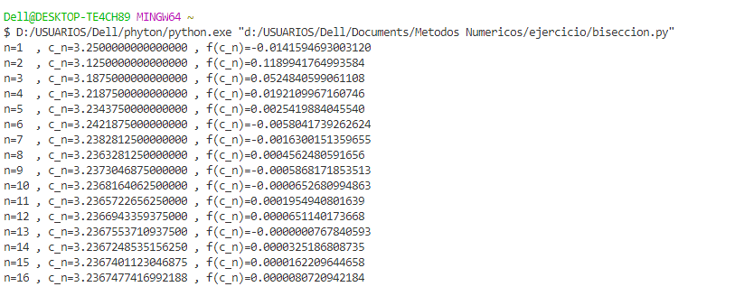

6.



Puntos:

[-2,-1]

[-1,0]

[1,2]

Grafica:

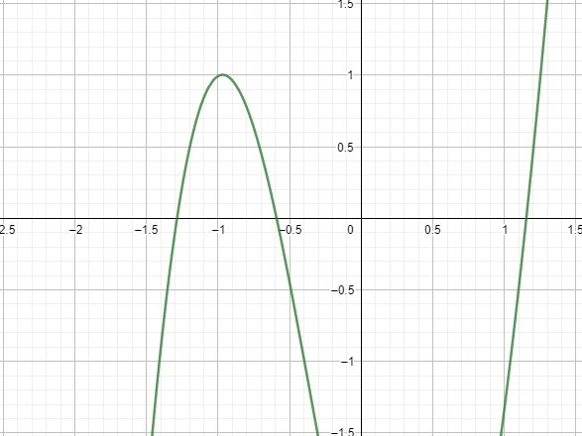

Valores: P(-2,-1)

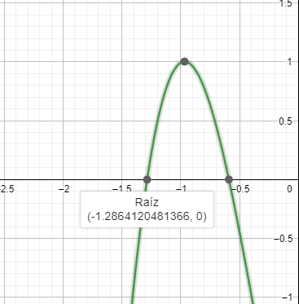

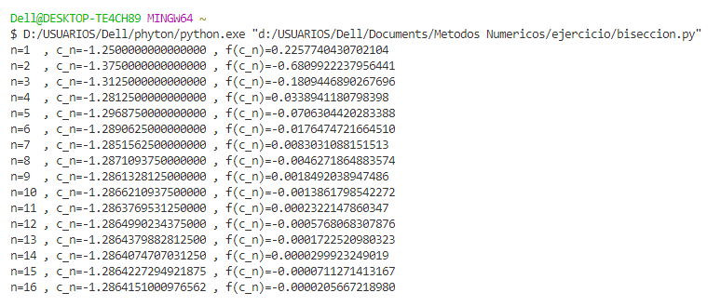

Valores : P(-1,0)

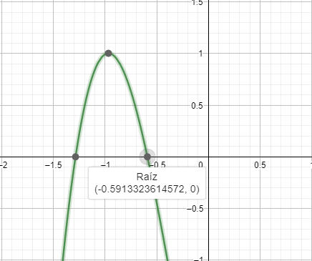

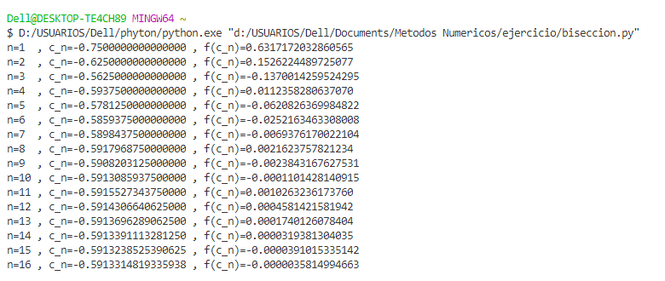

Valores: P(1,2)

